Sehr geehrter Herr Tams,
da meine Mutter Ella Domachofski geb. Jensen nur im Stadtweg gewohnt hat, kann ich aus meiner Sicht auch vieles über den Stadtweg berichten, mindestens was ich selbst ab 1955 bis 1974 dort erlebt habe und was ich von Familienmitgliedern erfahren habe. Über die Zeit bis 1955 aus dem Leben meiner Mutter im Stadtweg gibt es aber auch schon einiges zu erzählen.
Sie haben am 18.04.2016 anlässlich „150 Jahre Taubstummenbildung in Schleswig-Holstein“ Informationen beim virtuellen Klassentreffen eingesetzt. Es wurde auch ein Foto des Haupteingangs der Landesgehörlosenschule (Lutherstraße 14) auf der Westseite des 1973 abgerissenen Gebäudes gezeigt.

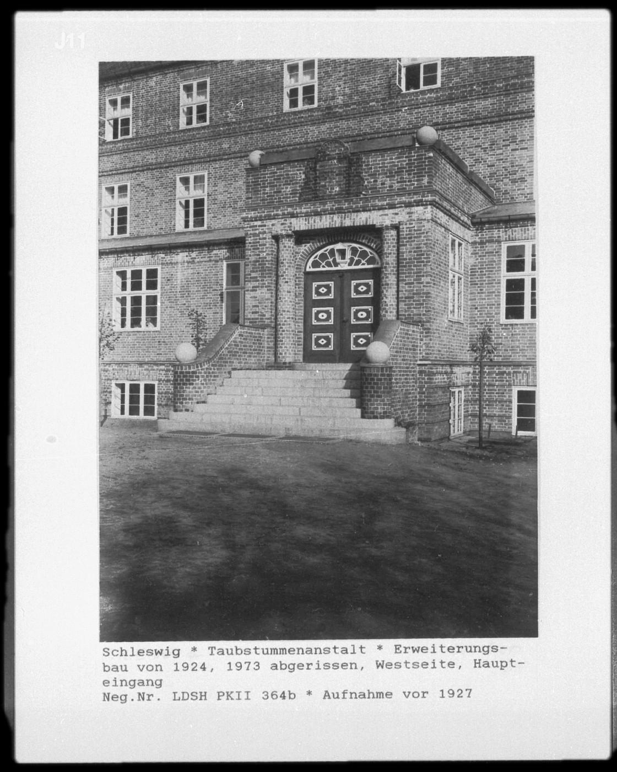

Beigefügt habe ich ein Gruppenfoto von Beschäftigten des Taubstummenheimes in der Lutherstraße (vormals auch Alleestraße) vor diesem Haupteingang. Meine Mutter Ella Domachofski geb. Jensen (*27.04.1921 - † 24.08.1974) hat dort in den 50er Jahren vor meiner Geburt gearbeitet (vordere Reihe 2. von links). Sie war wohl vom 14.07.1952-28.02.1955 in der Landesgehörlosenschule als Hausgehilfin beschäftigt.

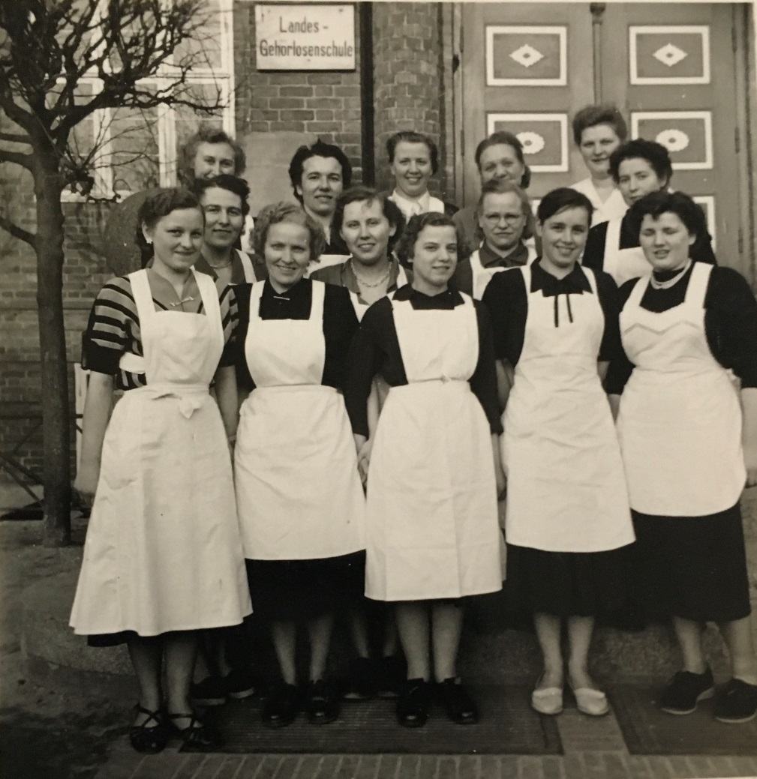

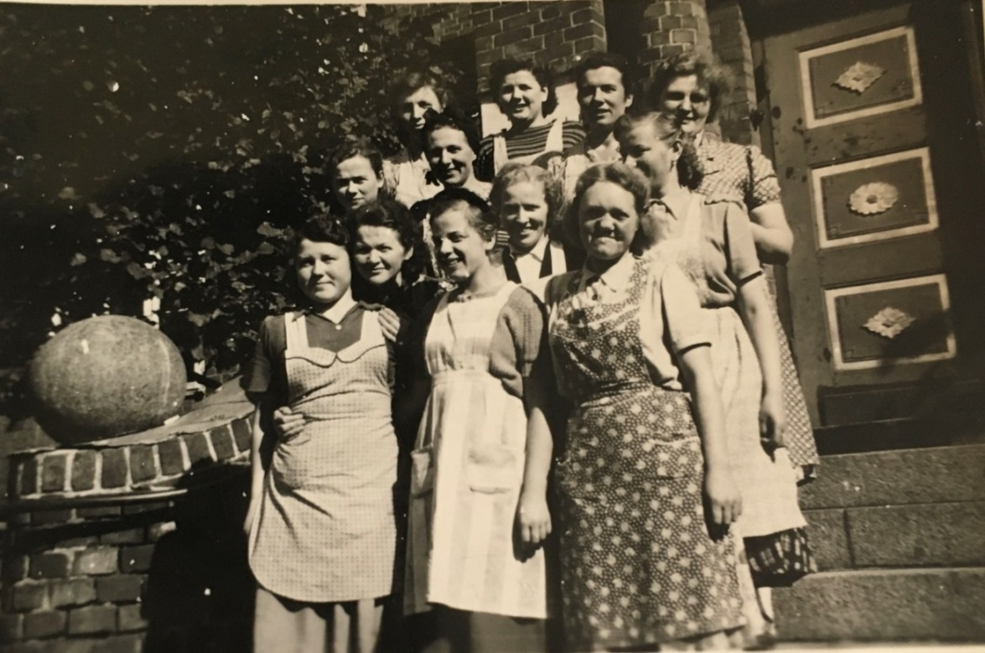
Mit Ihrer Freundin Christa (erste Reihe erste von rechts) Bremer (geb. 23.10.1923 – verst. 10.03.2019) hatte ich noch einen laufenden persönlicher Kontakt bis zu ihrem Tode. Sie ist 1956 in die Schweiz verzogen und hat dort in Basel im Bürgerspital eine Anstellung erhalten.
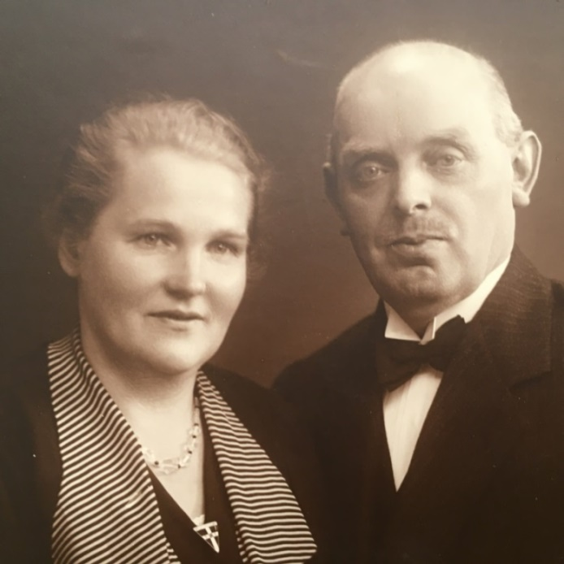
Hier ein Bild der Eltern meiner Mutter: Peter Jensen (*16.04.1881 in Havetoft - † 29.02.1952) und Emma Jensen geb. Heise (*11.03.1890 in Apenrade - † 30.09.1972). Sie hatten ihr Haus im Stadtweg 67. Das Geld verdiente mein Opa mit einer Zigarrenhandlung und war außerdem noch Musiker. Mein Opa hatte noch drei weitere Geschwister.

Einwohnerverzeichnis 1922
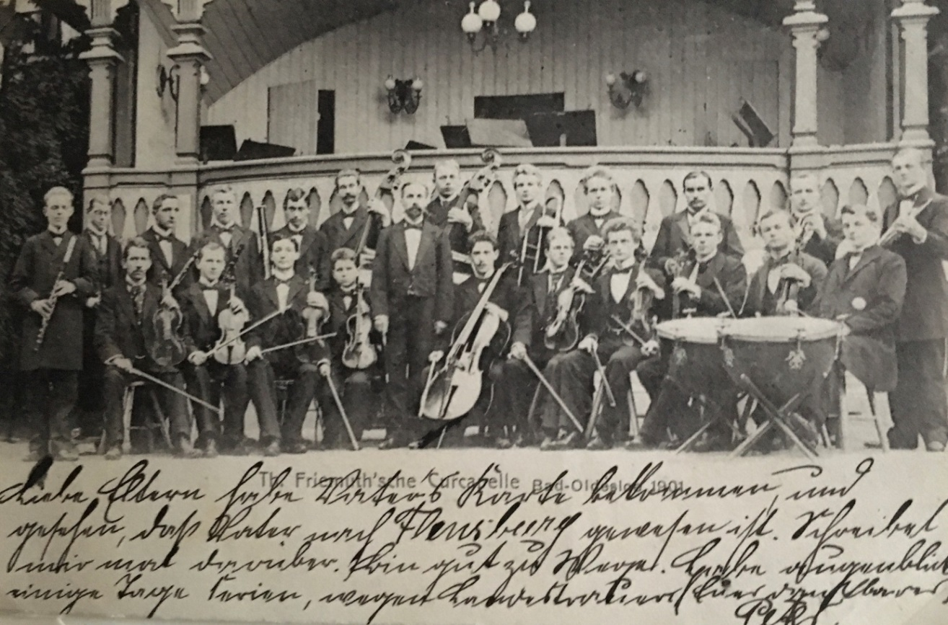
Auf diesem Foto steht mein Opa ganz links in der ersten Reihe (1901) mit der Konzertflöte.
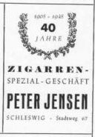
Da mein Opa bereits 1952 gestorben war, wurde der Laden erst noch von seinem Sohn Harald – also meinem Onkel – weitergeführt, später wurden dann die Räumlichkeiten vermietet, u.a. auch an Arko GmbH.

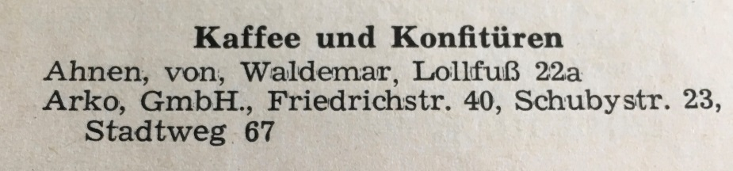 Adress-Buch der Stadt Schleswig 1956/57
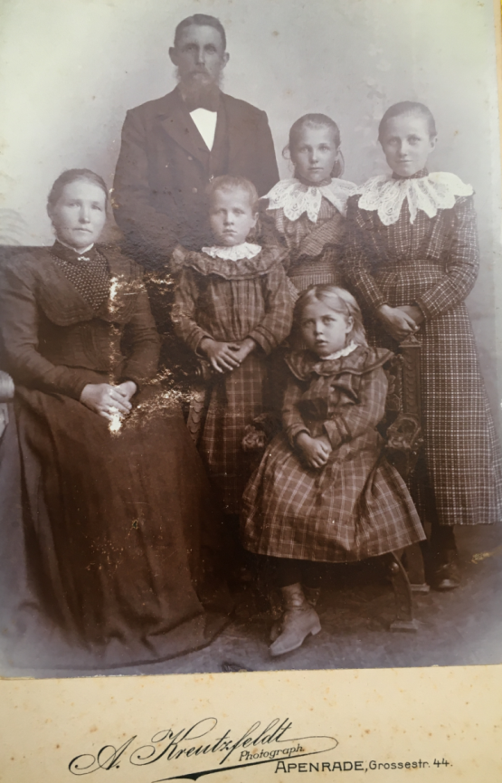
Meine Oma steht neben meinem Uropa. Das Bild ist wohl um 1900 entstanden. Da war schon ein Bruder verstorben und zwei Schwestern wurden danach noch geboren. Oma hatte also 6 Geschwister.
Es gibt natürlich – auch beim virtuellen Klassentreffen – schon viele Postkarten, wo das spätere Haus meiner Großeltern teilweise mit abgebildet ist:
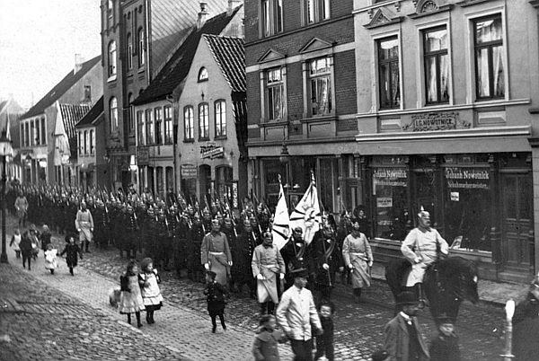
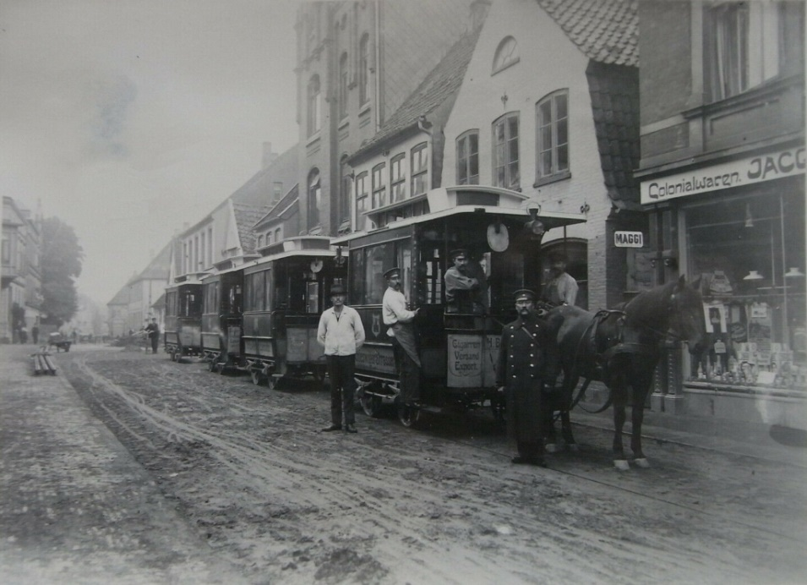
Stadtweg 67 lt. Adressbuch 1903 (Eigentümerverzeichnis): Joh. Fischer, Wildhandlung. Dann Eigentümer Zigarrenhändler Peter Jensen ab 1918. Nach dem Tod meiner Oma wurde das Haus am 01.03.1973 verkauft.

Die heutigen Fotos haben leider nicht mehr die Ausstrahlung der früheren Zeit. Aber ein Foto mit dem Charme aus den früheren Jahren fand ich im Fotoalbum einer meiner Cousinen:
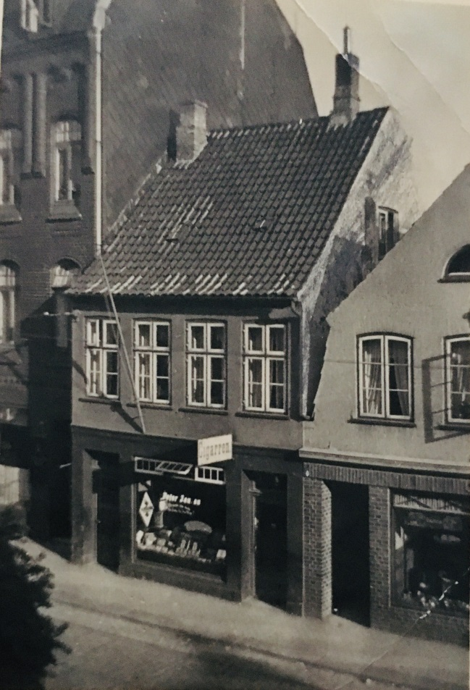
Ein Foto mit 2 Tanten – also zwei Schwestern meiner Mutter – (nach Hausverkauf 1973) und Einzug des neuen Eigentümers und links nebenan die Diso Störtebeker (früher Gaststätte Zur Hoffnung) .
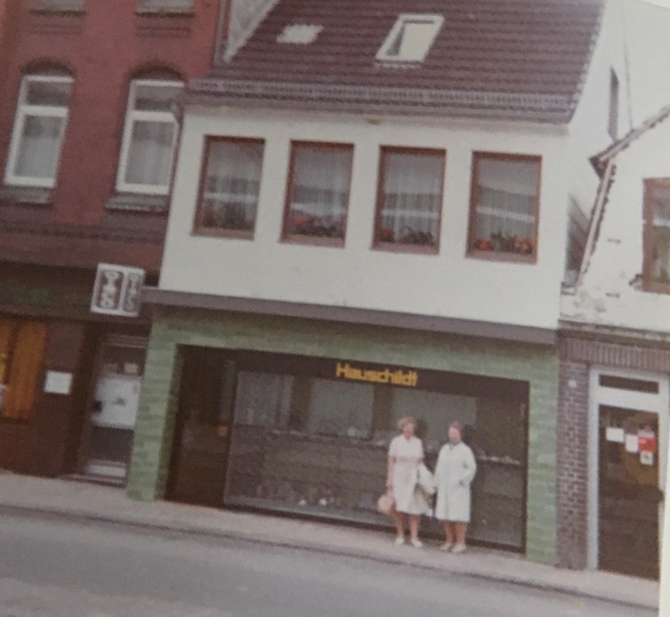
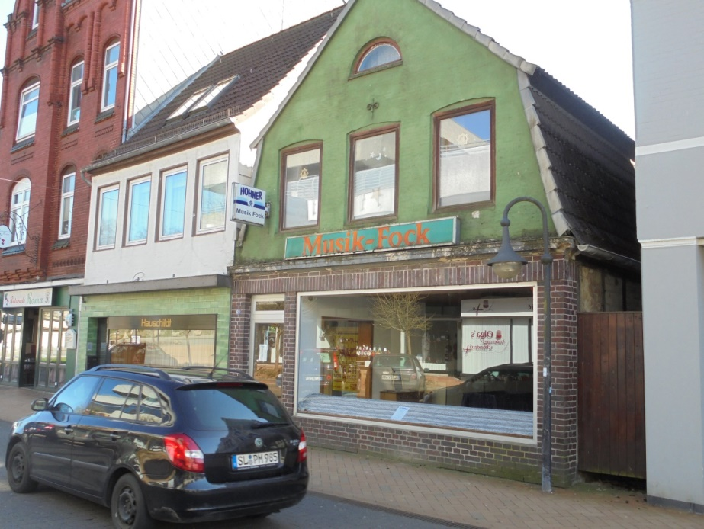
Zwischen den Häusern Stadtweg 69 (Musik-Fock) und Stadtweg 71 (Sport Renz) war früher ein öffentlicher schmaler Durchgang. Man kam somit zum Marthahaus, ohne einen Umweg über die Poststraße zu machen. Heute ist dieser Weg durch einen Anbau am Hause Stadtweg 69 zugebaut und deshalb war der ehemalige Gang auch mit einem Holztor verschlossen. Auf dem Grundstück Stadtweg 69 soll sich auch eine intakte Wasserquelle befunden haben. Wahrscheinlich ist diese durch den hinteren Anbau verrohrt worden.

Am 25.01.2021 wurde mit dem Abbruch des Hauses Stadtweg 69 begonnen. Lediglich der hintere Anbau aus den siebziger Jahren bleibt wohl stehen. Es soll dort ein Gebäude mit einem Ladengeschäft und Wohnungen neu gebaut werden.

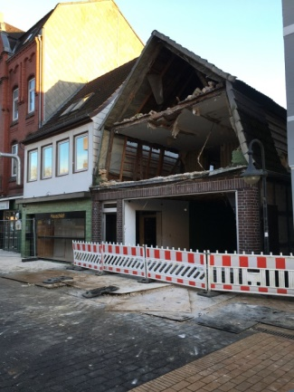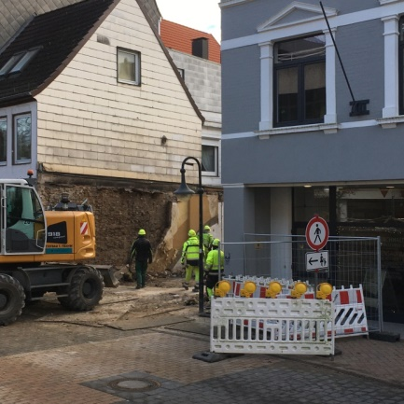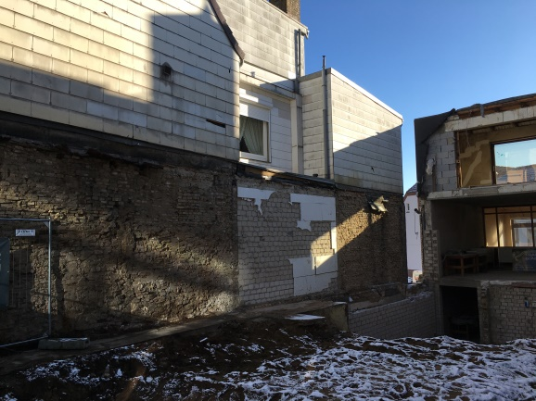

Der Lichtschacht zwischen den Häusern Stadtweg 65 und 67 ist zu erkennen. Auf dem nachstehenden Foto von der Küche meiner Oma im ersten Obergeschoss sieht man das Fenster zum Lichtschacht hin und somit die Mauer des Hauses Stadtweg 69.
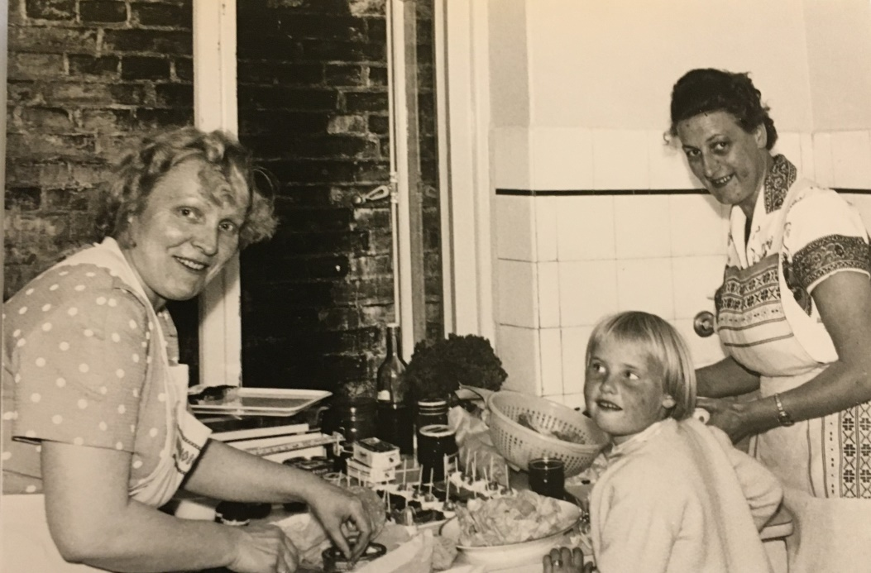
Nach der Heirat (29.09.1908 in Apenrade) wohnten meine Großeltern erst in Lehe (siehe nachstehende Foto) und hatten dort ebenfalls ein Zigarrengeschäft in der Langenstraße 115. Dort wurden auch die ersten beiden Kinder geboren.
Lehe ist seit 1925 ein Stadtteil des Stadtbezirks Nord der Stadtgemeinde Bremerhaven in der Freien Hansestadt Bremen.
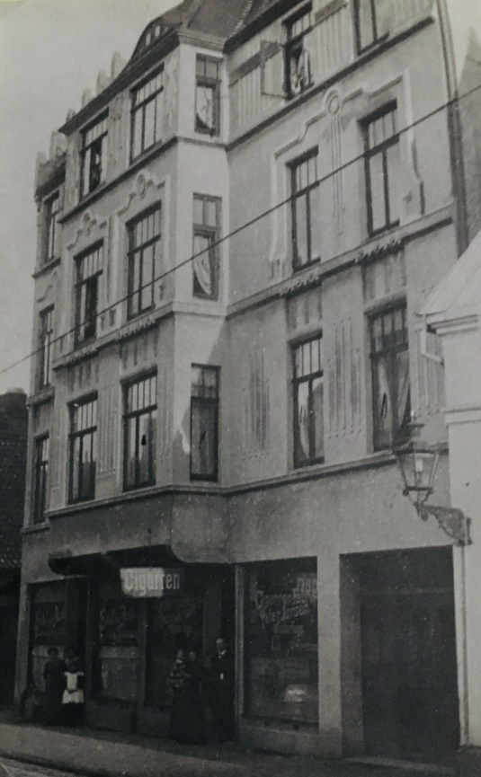
1911 zog man dann nach Schleswig in den Lollfuß 57 (Eckhaus Lollfuß / Gutenberg-straße). Dort wurde ebenfalls ein Zigarrengeschäft eröffnet und man hatte dort auch eine Wohnung gemietet. Lt. Adressbuch 1911 ist als Zigarrenhändler ein Jens Jensen genannt. Wahrscheinlich ein Fehler vom Verlag. 1983 bin ich dann ebenfalls in dieses Haus in eine Mietwohnung gezogen, ohne das mir bewusst war, dass meine Großeltern mal in diesem Haus gewohnt haben. Ich erinnere mich noch, dass der Laden auch mal an ein Pelzgeschäft vermietet war und sich dort zuletzt eine Rechtsanwaltspraxis befand. Nun ist daraus wohl auch eine Wohnung geworden.

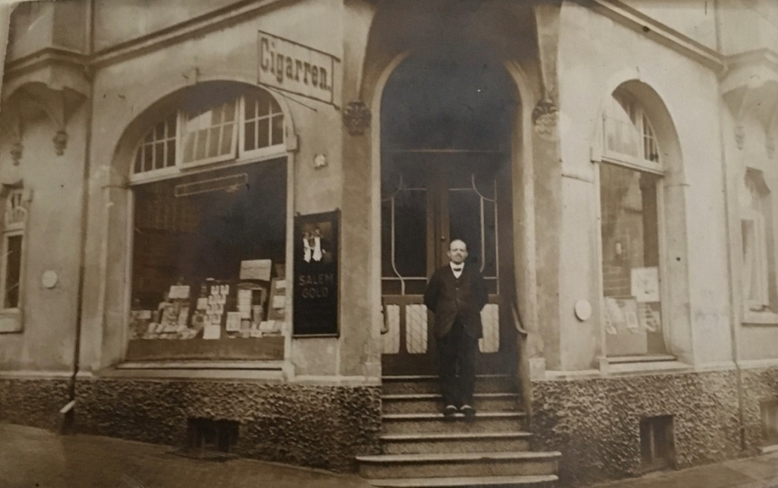

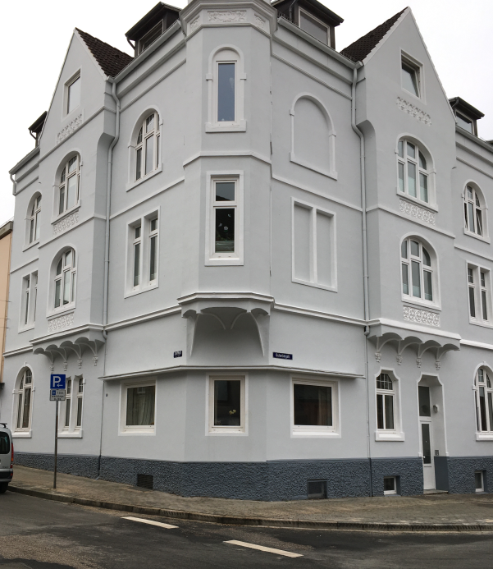
Am 06.02.1914 wurde in der Wohnung im Lollfuß eine Schwester meiner Mutter geboren. Die älteste Schwester hat in der Chronik der Familie Jensen u.a. aufge-schrieben:
Die Gründung unserer großen Familie fand im Jahre 1908 mit der Hochzeit von Emma und Peter Jensen in Apenrade statt. Sie war ein hübsches Mädchen und er ein Musikant. Aber kein Bruder Leichtfuß! Der Opa Heise drohte seiner Tochter: Du kannst noch an de Waschballig gohn. Fast wurde das Orakel wahr, denn unsere Mutter hat für eine große Familie oft waschen müssen.
Der Opa Heise hatte noch das Wort „Grönspannlecker“ gesagt. Er wusste noch nichts von der Lindberg-Ader in seinem Schwiegersohn. Der hatte tüchtig gespart als er als Musiker und Steward zur See fuhr. Das junge Paar machte die Hochzeitsreise nach Lehe bei Bremerhafen. In der Langenstraße 115 hatten sie ein Zigarren-geschäft und an den Wochenenden wurde Musik gemacht; so hatten sie einen guten Start.
So um die Weihnachtszeit lag ein Mädchen im Wäschekorb (Tante Mimi), ich glaube sie haben sich gefreut. So oft füllte sich noch das Körbchen.
1910 kam unser Kronprinz; er blieb es lange (Onkel Adolf), den ihm folgten 6 Mädchen. Und oft war zu hören: „All wedder een lütte Deern“ sagte die Hebamme. „De het uns grad noch fehlt“ meinte Vater.
Im Jahr 1911 zogen wir nach Schleswig. Im Lollfuß 57 wurde das dritte Kind, unsere kleine „Didi“ (Tante Elfriede) geboren. Mama hat uns oft erzählt, dass sie in einem Zigarrenkasten liegen konnte.
Am 06.02.1914 kam unsere Erna, Hünkepünk genannt, zur Welt. Im Fenster standen viele Kerzen, denn das Befreiungsdenkmal im Lollfuß wurde eingeweiht.
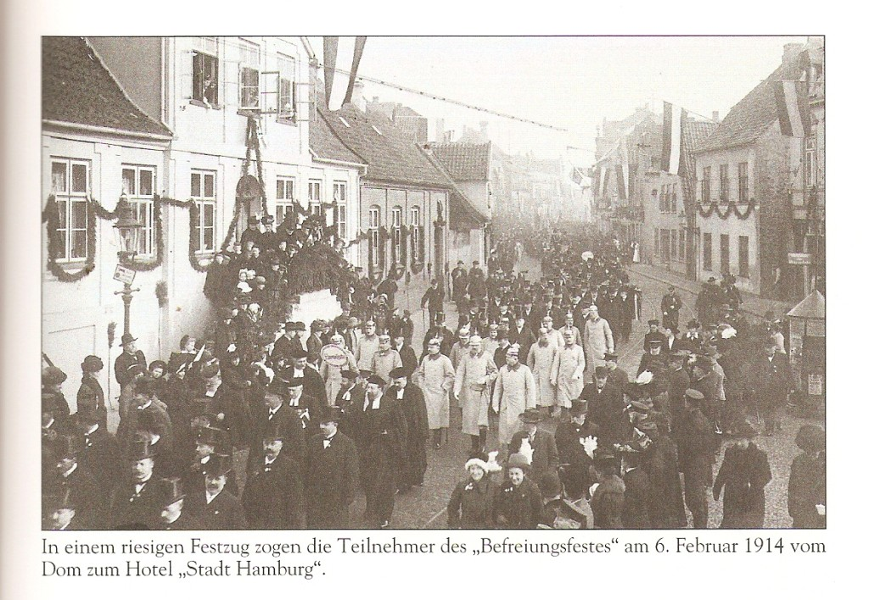
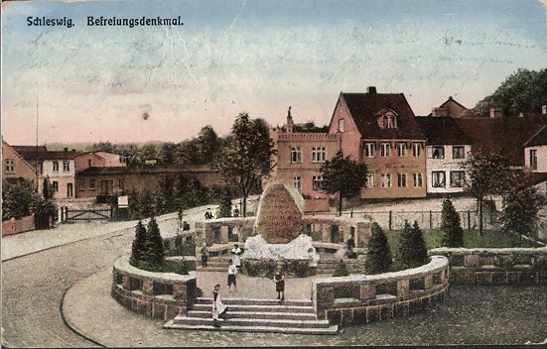
Dann begann im gleichen Jahr der Weltkrieg. Unser Vater wurde Soldat. Als er in Uniform erschien, wollte Didi nichts von ihm wissen. Das kleine Krätzchen störte sie wohl.
1915 kam unsere Hildegard . Den Namen durften wir uns auswählen. Sie war damals schon recht eigenwillig. Der schwer beschaffte neue Schnuller flog in hohem Bogen aus dem Bett. Kummer machte sie auch. Sie hatte eine schwere Lungenentzündung. Ein Hausmittel (Quarkumschlag) rettete ihr Leben. Der Arzt meinte, dass ein Gotteswunder geschehen ist.
Dann feierten wir Weihnachten 1917. Am 27.12.2017 wurde ein Bett ins Wohnzimmer gestellt. Wir mussten alle in die Falle; jedoch als wir Babygeschrei hörten, waren wir gleich wieder aus den Federn. Unsere Gertrud war auf der Welt! Die erste Nacht hat sie bös geschrien; das musste sein nach Papas Meinung, da es die Lungen stärkt. Aus Gertrud wurde Pöpsi. Viel Aufhebens wurde nicht gemacht, denn es war noch Krieg und alle hatten andere Sorgen. Papas jüngster Bruder Ferdinand war gefallen.
1918 war endlich Friede; bei uns ging etwas vor. Die Eltern taten sehr geheimnisvoll und gingen immer nach Ladenschluss spazieren. In Wahrheit besichtigten sie Häuser. Es standen mehrere zum Verkauf. Schließlich entschied man sich für Stadtweg 67. Das Haus war nicht mehr jung und vieles – vom Ladenfenster bis zum Terrazzofußboden – musste gemacht werden.
Als wir einzogen, mussten wir über Bretter gehen. Wir Kinder hatten unseren Spaß, nur unsere Mutter brach in Tränen aus. Sie trauerte um unsere schöne Wohnung.
Im August 1919 kam wieder der Storch. Ich war schon groß und musste zu Frau Wiem, um Bescheid zu sagen, dass sie wieder zur Mama kommen möchte. Sieh da, wieder ein kleines Mädchen. Diesmal war der Name schon gegeben. Opa meinte, sie sollte Emma heißen. Aber Frau Wiem war der rettende Engel und machte Emmi daraus. Emmi hat später oft gesagt, dass sie Frau Wiem für das kleine “i“ so dankbar sein.
Dann im April 1921 kam wieder ein kleines Mädchen. Oma Heise war zu Hilfe gekommen. Ob ihr wohl der große Haushalt gefallen hat? Unsere Ella störte das nicht, sie war mobil und machte uns keine Sorgen.
Dann im August 1922 kam endlich ein kleiner Junge auf die Welt, Ferdinand -Johannes. Das war doch ein Wunder nach der Mädchenschar.
Dann kam eine Pause – genau 4 Jahre – bis noch ein Junge, nämlich unser Harald kam. Er wurde von allen verwöhnt und auch mit dem neuen Kinderwagen umgekippt. Geschadet hat es ihm nicht, er hat sich gut rausgemacht wie man so schön sagt.

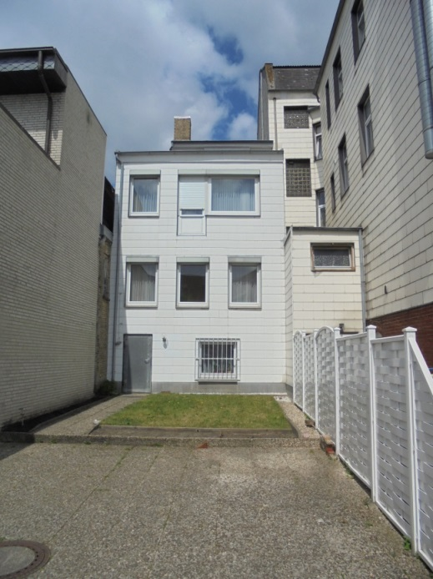

Hier im Hinterhof von Stadtweg 67 wurde dann auch ein Foto mit allen 10 Kindern meiner Großeltern aufgenommen. Dort wo der weiße Dichtzaun steht, war früher eine Mauer zum Grundstück Stadtweg 65 (Gaststätte Zur Hoffnung). Das Foto entstand vor dieser Mauer ca. 1932. Früher wurde der Hof anders genutzt und es gab auch einen Balkon (Balkontür besteht noch). Im Keller war u.a. auch die Küche (jetzt ein vergittertes Fenster). Eigentlich waren es 11 Kinder, aber ein Kind ist leider im Säuglingsalter verstorben.
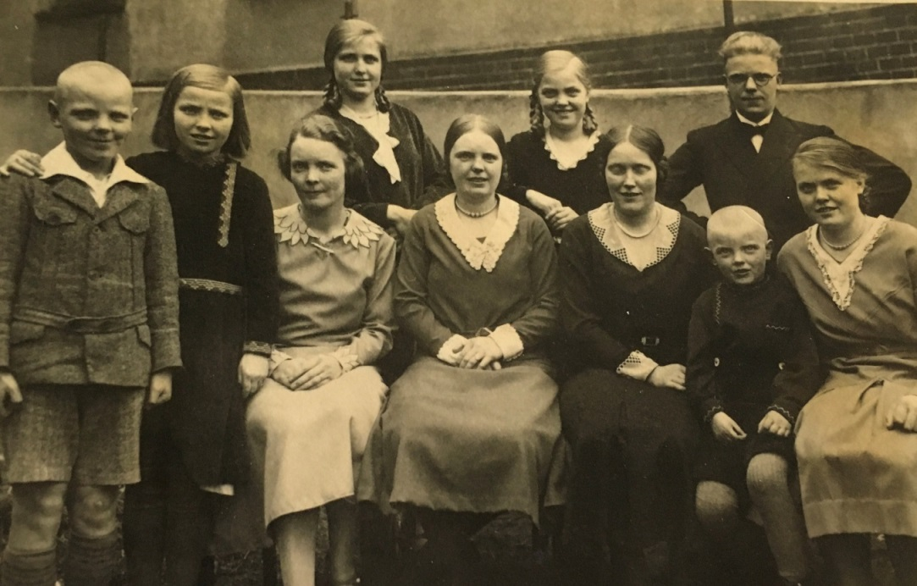
Ferdinand, Ella, Marie, Gertrud (hintere Reihe) , Hildegard, Emmi (h.R.), Erna, Adolf (h.R.), Harald, Elfriede. Das Bild ist ca. 1932 entstanden. Alle Kinder waren später verheiratet und somit habe ich natürlich eine große Verwandtschaft.
Von 1928 bis 21.03.1935 besuchte meine Mutter die Lollfusser Mädchenschule.
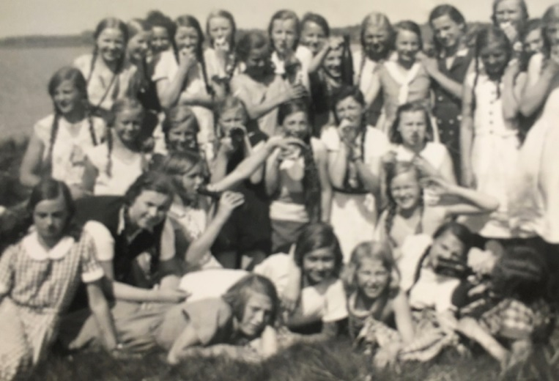
Sie müsste das erste Mädchen links in der oberen Reihe sein.
Danach besuchte sie von 1935 bis zum 11.10.1936 die Hauswirtschaftliche Berufsschule in Schleswig.
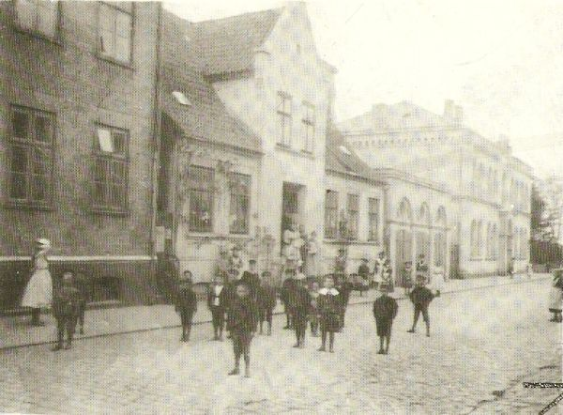
Lollfußer Mädchenschule und später Stadtberufsschule – Domziegelhof 17 (jetzt Am Südhang). Nach dem Bau der neuen Berufsschule in der Flensburger Straße wurde diese im Jahr 1960 abgebrochen.
Konfirmiert wurde sie am 14.04.1935 in der Kirche zu St. Michaelis in Schleswig. In dieser Kirche wurde sie auch am 07.09.1921 getauft.
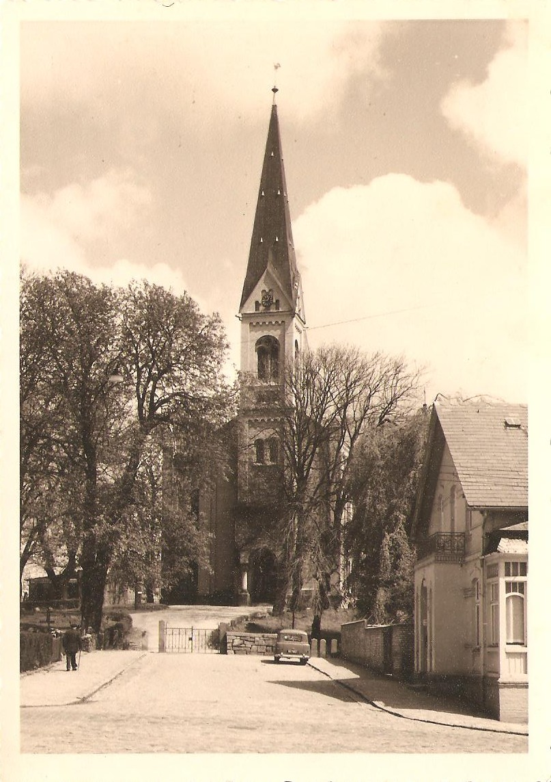
Eine Ausbildung hat meine Mutter nicht absolviert, aber durch ihren guten Abschluss in der Hauswirtschaftlichen Berufsschule war sie dann auch entsprechend in verschiedenen privaten Haushalten und Geschäftshaushaltungen beschäftigt; u.a. als Hausgehilfin im städtischen Krankenhaus Lutherstraße 7 vom 02.11.1937 bis 01.04.1938. Von dort hat dann der leitende Arzt der Inneren Abteilung Herr Dr. med. Karl Wenzel meine Mutter als Hausgehilfin für seinen eigenen Familienhaushalt bis zum 15.06.1942 eingestellt.
Natürlich musste sie auch vom 01.11.1944 bis 30.04.1945 im Militärischen Dienst ihre Zeit ableisten.
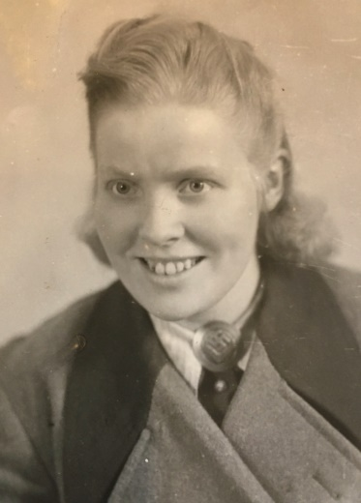 18.02.1945
Früher – vor allen Dingen in den Kriegsjahren – war natürlich im Hinterhof viel los. Die ersten Enkelkinder waren geboren und man traf sich bei Oma und Opa um zu spielen. Stallkaninchen wurden natürlich auch gehalten.

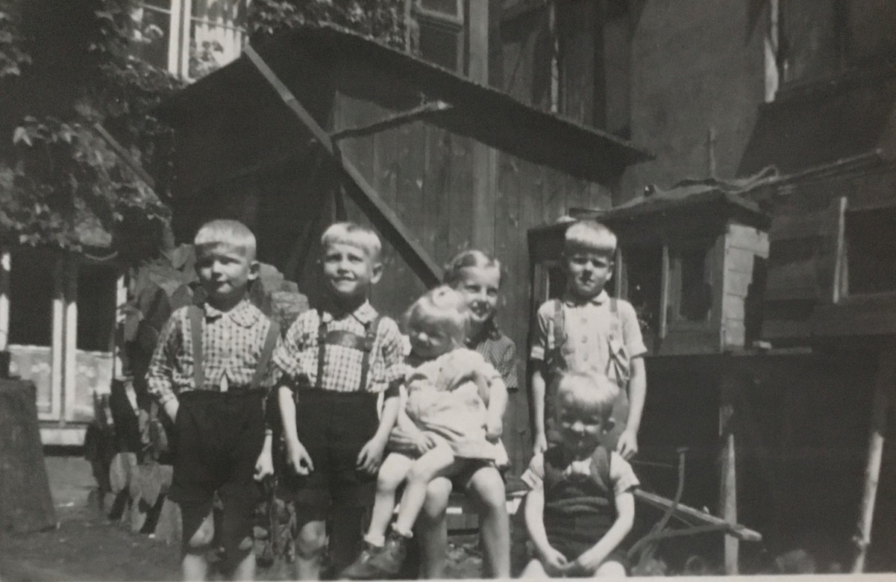

Dies ist ein Bild mit Nichten und Neffen von mir, die auch schon meist über 80 Jahre alt sind. Leider sind schon einige verstorben. Auch von den Geschwistern meiner Mutter lebt leider keiner mehr. Nur die Frau von Onkel Harald lebt noch. Sie ist 90 Jahre alt. Torf und Holz für die Heizung wurden auch in der Hütte neben den Kaninchenställen aufbewahrt.
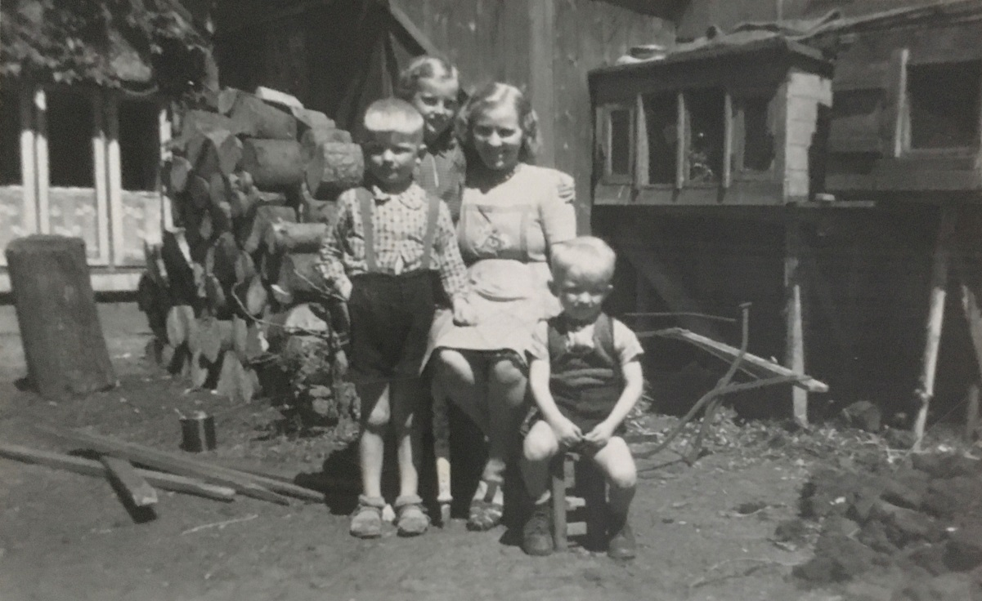
Auch meine Mutter musste mal auf die Kinder ihrer Geschwister aufpassen (Hildi, Gerhard und Peter).
In einem Brief vom 12.09.1948 an meine Mutter, welche sich zu der Zeit in einem Sanatorium in Dänemark befand, schrieb mein Opa u.a.: Sonst geht noch alles seinen Gang. Wir haben augenblicklich den Maler und lassen unser Haus streichen. Das Wetter war in den letzten Wochen ganz günstig. Unsern Torf haben wir noch nicht rein, aber wir hoffen noch, dass wir ihn rein bekommen werden.
Harald und Hildegard waren kurzfristig zur Einweihung des Slesvig-Hus gekommen. Es ist neu in Ordnung gemacht worden. Wir hatten diese Woche Peermarkt, viel Betrieb. Tante Miede war auch hier. Ich bin nicht oben gewesen. Heute ist der letzte Tag.
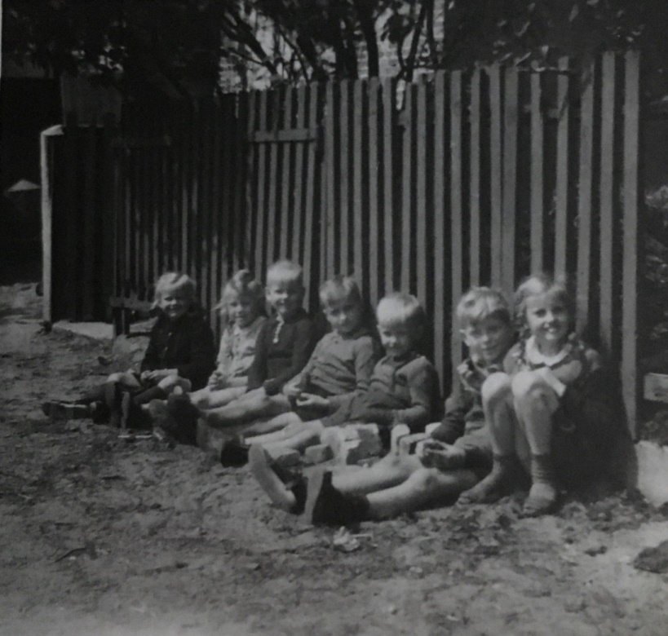
Zwei Enkelkinder (Hildi 1. von rechts und Dirk 3. von rechts) sowie Kinder aus der Nachbarschaft am Zaun (ich bin noch nicht dabei).

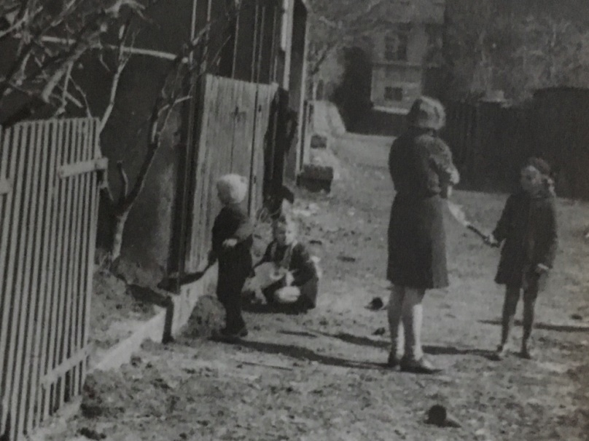
Durchgang vom Marthahaus zur Poststraße (bzw. vom Hinterhof der Großeltern zur Poststraße).
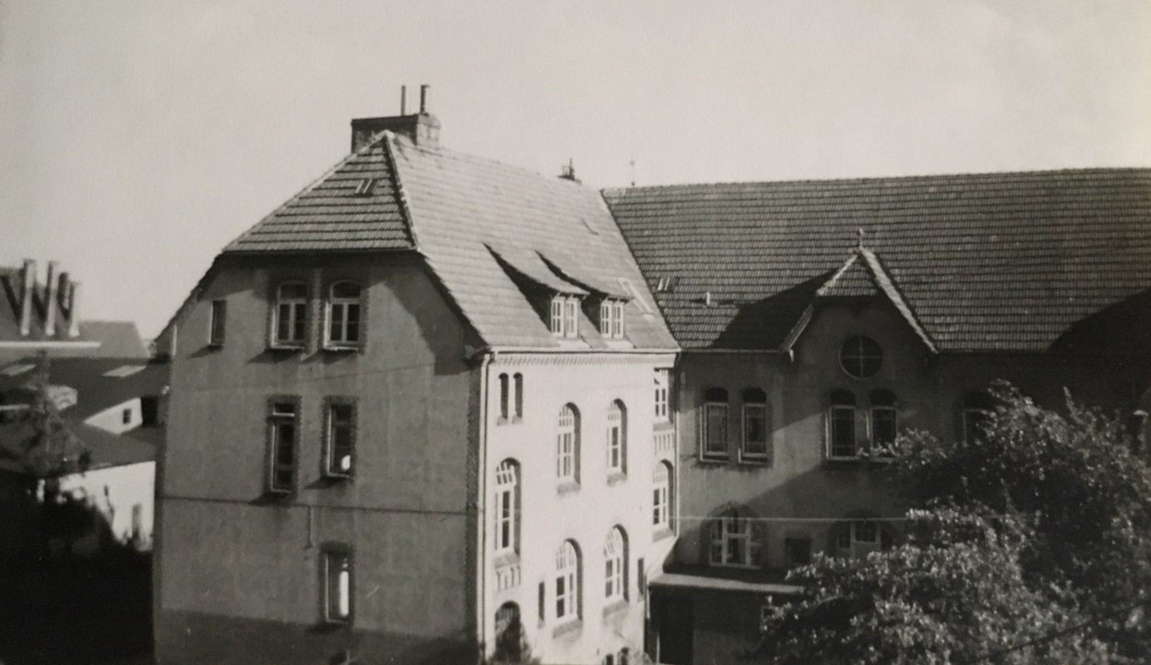
Vom Balkon auf der Rückseite des Hauses – diesen gibt es leider nicht mehr – hat früher mein Onkel Adolf auch mit seinen Musikinstrumenten geübt (auch heute wurde teilweise während der „Corona-Epidemie“ an vielen Orten Musik vom Balkon gespielt). Dann öffneten sich die Fenster des „Marthahauses“ und die Bewohner/innen erfreuten sich an der Musik. Das Foto des Marthahauses ist vom Balkon gemacht worden.
Auch meine Tante aus Hamburg wohnte in den 40er Jahren mit ihrer Familie in Schleswig, da Ihre Familie in Hamburg ausgebombt wurde. Sie wohnten auf dem Grundstück gegenüber meinen Großeltern in einem kleinen „Haus“ auf dem hinteren Grundstück Stadtweg 74. Meine Cousine hat von diesem Haus ein Bild gemalt. Auf der Luftaufnahme ist die „Villa Bescheidenheit“ zu sehen.
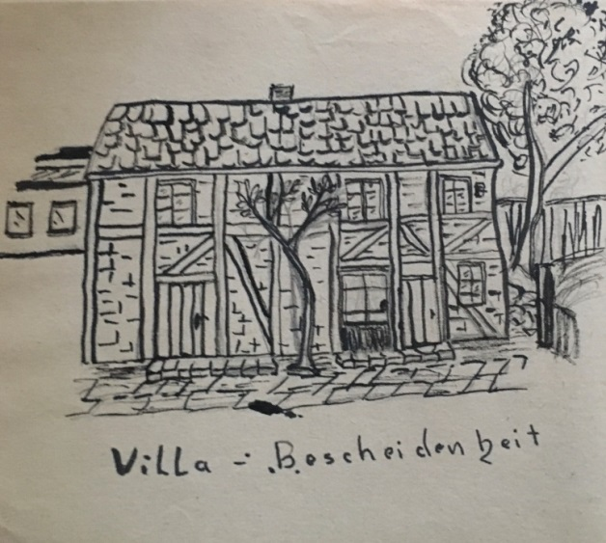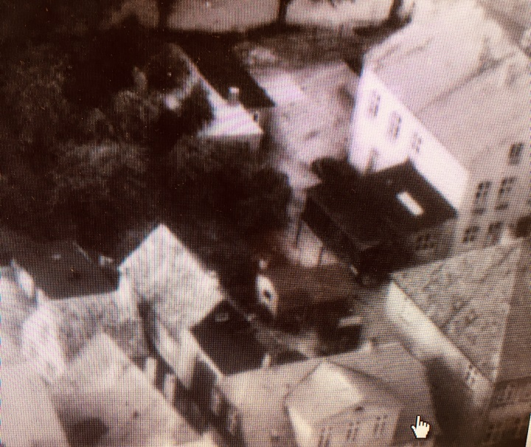

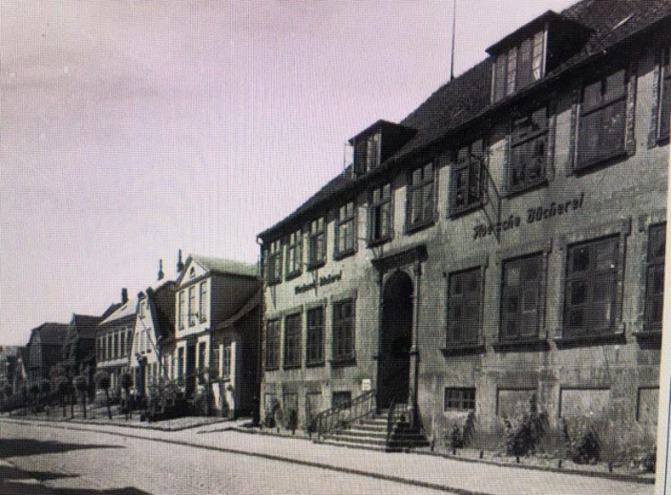
Stadtweg 74, Stadtweg 72, Stadtweg 70 (Hoesche Bibliothek). Meine Cousine hat auch gerne an der Wasserpumpe vor der Bibliothek gespielt. Der Durchgang zur Wohnung bzw. Villa Bescheidenheit war zwischen Stadtweg 70 und 72.
Leider stehen diese Häuser nicht mehr, sondern wurden 1972/73 abgerissen und durch einen unschönen Neubau ersetzt.
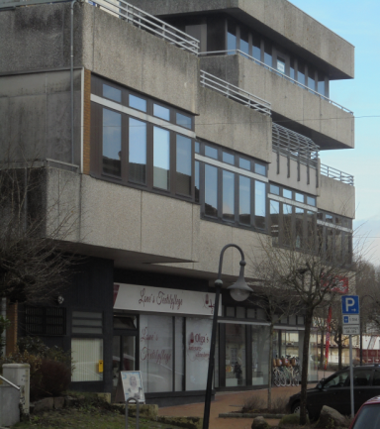
Meine Urgroßeltern waren Besitzer einer Katenstelle in Böklund, Lindeberg 4.
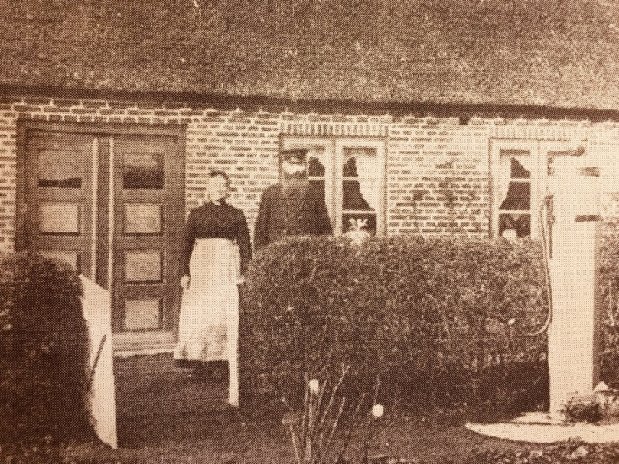

Auf dem Bild sind meine Urgroßeltern Detlef Friedrich Jensen und Marie Christine Jensen geb. Fries vor der Katenstelle zu sehen.
Mein Opa Peter Jensen hatte drei Geschwister. Der Bruder meines Opa’s – der Schneider Johannes Jensen (gerufen Onkel Hannes) – lebte weiterhin in der Katenstelle Lindeberg 4 in Böklund nach dem Tode der Eltern. Der Bruder Ferdinand ist im 1. Weltkrieg am 23.05.2016 gefallen (Kriegerdenkmal auf dem Kirchfriedhof in Böklund). Die verwitwete Schwester Maria (gerufen Tante Miede) aus Hollmühle – kümmerte sich ebenfalls um ihren ledigen Bruder Johannes.
Dazu gibt es folgende Geschichte: Alle kennen wir Onkel Hannes Haus. Im Sommer gab es immer für die Jensen-Kinder und Kindeskinder einen Ausflug mit der Bimmelbahn nach Lindeberg. Es war ein Abenteuer für uns, in den Wald über Melkstiegen zu wandern um die Himbeeren zu pflücken und die dicke Eiche zu umfassen. Jeder trug eine Milchkanne am Gürtel für die Himbeeren. Oma kochte derweil Schnüsch. Nur sie konnte mit dem Kohleherd umgehen. Onkel Hanne rückte den Schinken raus. Kartoffeln, Zuckererbsen, Bohnen und Wurzeln wurden aus dem Garten geholt. Wie viele waren wir um den Tisch? Der Wohnraum war auch die Schneiderstube. Ich sehe noch Onkel Hanne auf dem blank gewetzten Tisch vor dem Fenster sitzen. Wie im Märchenbuch. Onkel Hanne hatte Ziegen, die ihn mit Milch versorgten. Später hatte er immer eine Kuh. Jede hieß Susi. Das Schwein wurde Jonas gerufen. Die Gerüche vom Holzfeuer in der Küche, die Ausdünstungen der Tiere und der dumpfe Holzgeruch in dem kleinen Stall – wo auch das Plumpsklo war – sind noch in Erinnerung. Tante Tiedje (Nachbarin) sollte man nicht vergessen. Sie kam eilig über die Straße gehumpelt wenn wir da waren. Ihr voran der Dackel. Es war eben ein Ereignis, wenn die Familie Jensen mit Kinder und Kindeskinder kam. Um dieses Haus rankte sich eine geheimnisvolle Geschichte. Unser Urgroßvater soll es nicht eingesehen haben, sein Gold dem Kaiser zu geben und hat es unter einen der Hausbalken versteckt. Später, als man den Schatz hervorholen wollte, hatte sich der Balken abgesengt und man kam nicht mehr daran. Wir hörten die Geschichte im Kreis der Dorfbewohner und in der Familie. Es wurde immer wieder ein Thema der Erwachsenen. Wir Kinder schnüffelten gerne auf dem Dachboden herum. Doch nur eine alte Wiege, Geräte aller Art und das Holzbein unseres Urgroßvaters stöberten wir auf. Ob man das Gold je gefunden hat? Oder war es nur ein Märchen?

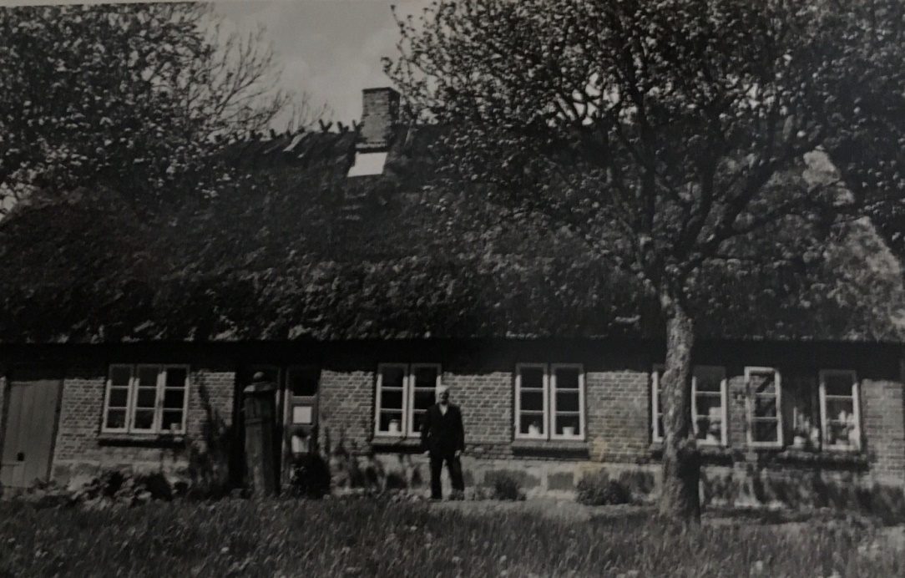
Mein Onkel Johannes Jensen
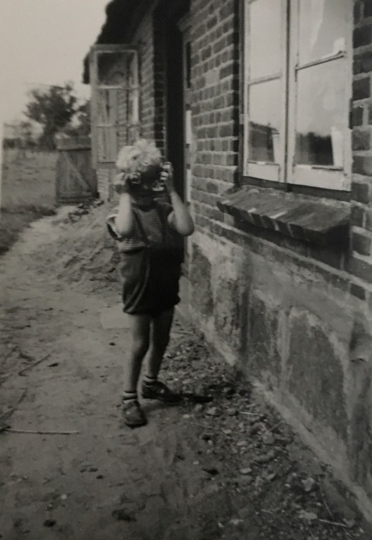
Ich bei Onkel Hannes in Lindeberg

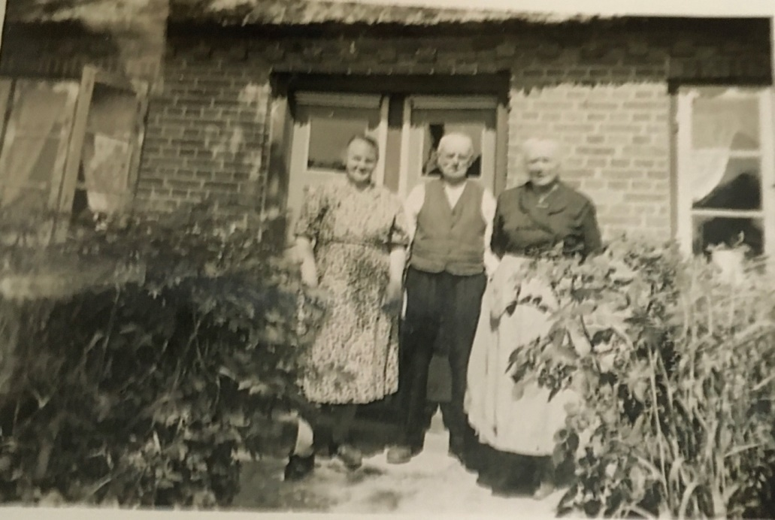
Oma Jensen, Onkel Hannes, Tante Miede (Schwester von Onkel Hannes) in Lindeberg

Meine Mutter war 1948 im Nakkebølle Sanatorium, ein von der nationalen Vereinigung zur Bekämpfung der Tuberkolose errichtetes Sanatorium am Nakkebølle-Fjord in Dänemark in Behandlung.
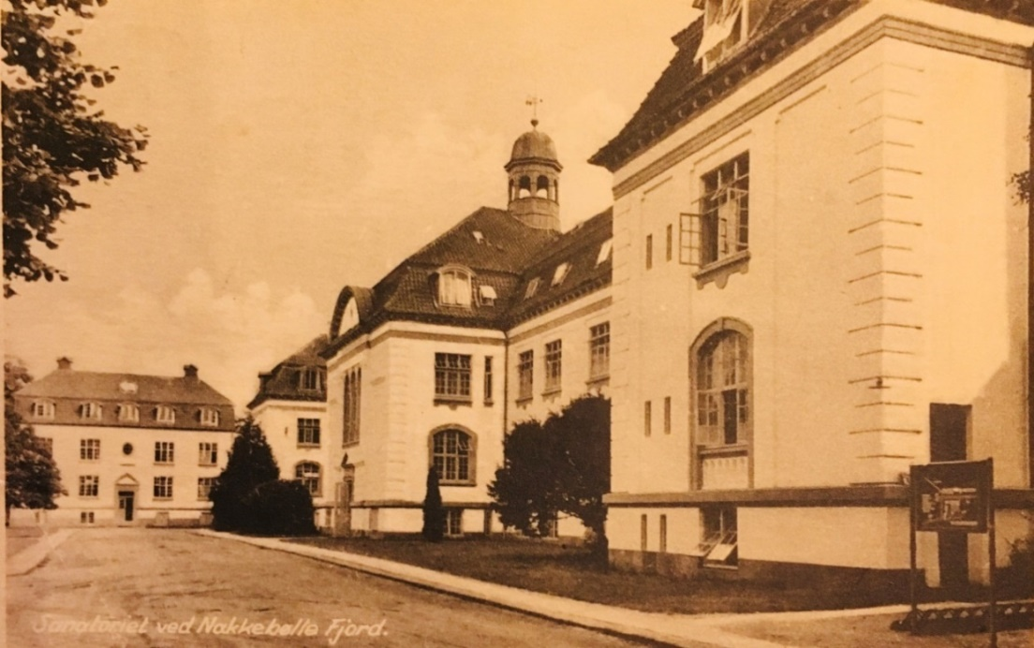
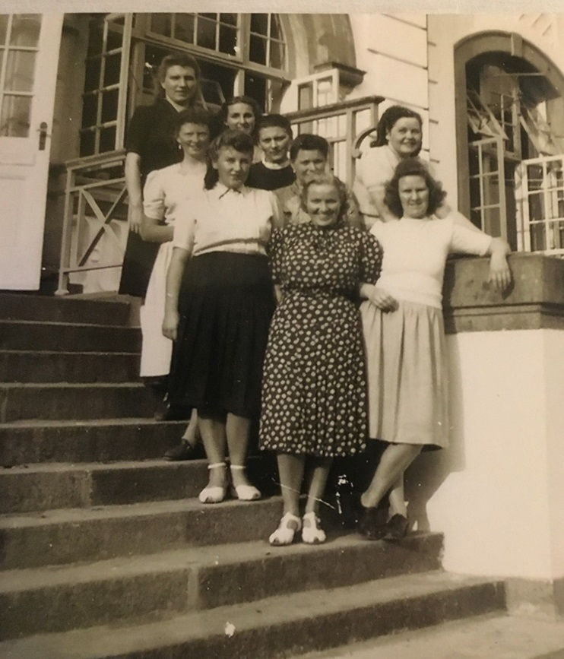
Meine Mutter (Mitte in der ersten Reihe auf einer Treppe des Sanatoriums) war also immer im Stadtweg bis zu ihrem Tode wohnhaft (Stadtweg 67, 77, 20, 27a). Die erste „eigene Wohnung“ im Stadtweg 77 hat sie am 30.06.1945 bezogen. Unter der gleichen Anschrift lebte auch die Eigentümerin und meine Mutter kümmerte sich wohl um die Dame. Ich selbst habe dann von meiner Geburt an ab 1955 bis 1974 im Stadtweg gewohnt.
Aber das sind andere Geschichten und über meine Zeiten im Stadtweg 77, 20 und 27 a werde ich demnächst berichten.

